

คู่มือการใช้งาน E-service (One Service)

องค์การบริหารส่วนตำบลท่าสะท้อน
อำเภอพุนพิน จังหวัดสุราษฎร์ธานี

คู่มือการใช้งาน E-service (One Service)
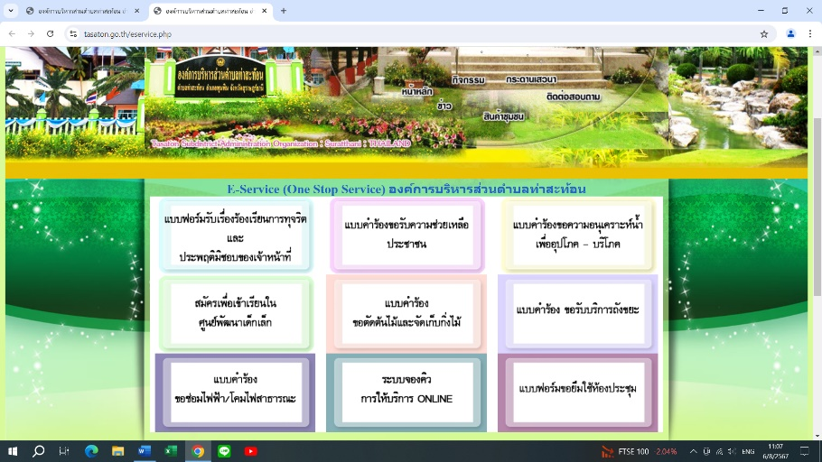

ขั้นตอนการขอรับบริการออนไลน์
- เป็นการให้บริการออนไลน์ที่ องค์การบริหารส่วนตบลท่าสะท้อนได้จัดทำขึ้น เพื่อความสะดวกและเพิ่มประสิทธิภาพการบริการของหน่วยงานให้แก่ประชาชน
- ผู้ประสงค์ขอรับบริการ สามารถแจ้งความประสงค์ โดยการกรอกข้อมูลรายละเอียดขอรับบริการของท่านลงในแบบฟอร์มการขอรับบริการออนไลน์ มีขั้นตอนดังนี้
- ท่านสามารถเข้าไปที่ www.tasaton.go.th มาที่หัวข้อ E-Service สามารถเข้าใช้งานได้ 2 ช่องทาง ดังภาพที่แสดงต่อไปนี้
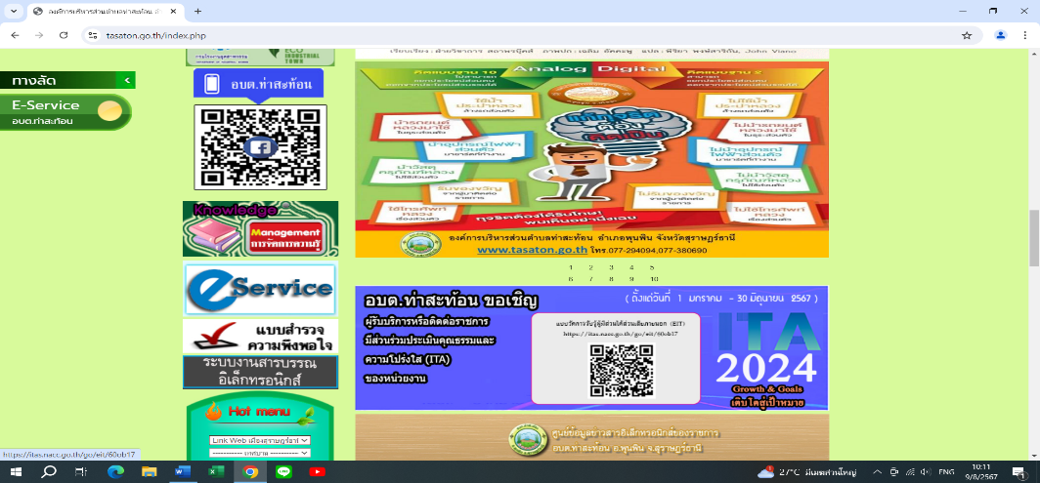

จะมีแบบฟอร์มคำขอต่าง ๆ เลือกขอรับบริการออนไลน์ตามความประสงค์ของผู้ขอรับบริการ ดังภาพ

- เลือกบริการที่ท่านต้องการ กรอกข้อมูล รายละเอียดการขอรับบริการของท่าน ลงในแบบฟอร์มการขอรับบริการออนไลน์
- กรุณากรอกข้อมูลให้ครบถ้วน
- ในการขอรับบริการออนไลน์ บางแบบฟอร์มท่านจะต้องแนบสำเนาเอกสารหลักฐานในการยื่นคำขอรับบริการให้แนบเป็นไฟล์ JPG หรือ PDF
- เมื่อกรอกข้อมูลครบถ้วนแล้วให้กดส่ง หากท่านกรอกข้อมูลถูกต้องครบถ้วน หากกรอกข้อมูล ไม่ถูกต้องหรือต้องการยกเลิกสามารถกดล้างข้อความ เพื่อทำการล้างข้อมูลที่ท่านกรอกได้ ใช้เวลาในการกรอกข้อมูล ไม่เกิน 5 นาที
- เมื่อเจ้าหน้าที่ได้รับข้อความและทำการตรวจสอบข้อมูลรายละเอียด พร้อมดำเนินการปริ้นแบบขอรับบริการออนไลน์ เสนอผู้บริหาร
- เมื่อผู้บริหารได้พิจารณาแล้ว เจ้าหน้าที่จะแจ้งผลการพิจารณาให้ท่านทราบ ผ่านช่องทางการติดต่อ ตามที่ท่านระบุโดยเร็ว พร้อมดำเนินการในส่วนที่เกี่ยวข้องต่อไป

ตัวอย่าง การกรอกแบบฟอร์มการขอรับบริการออนไลน์ ขององค์การบริหารส่วนตำบลท่าสะท้อน
